ТЕРРИТОРИАЛЬНАЯ ИЗБИРАТЕЛЬНАЯ КОМИССИЯ
КОРАБЛИНСКОГО РАЙОНА РЯЗАНСКОЙ ОБЛАСТИ

РЕШЕНИЕ

от 18 июня 2024 года № 109/728

г. Кораблино

Об утверждении схемы одномандатных избирательных округов для проведения выборов
в Думу Кораблинского муниципального округа Рязанской области

В соответствии со статьей 18 Федерального закона от 12.06.2002 года № 67-ФЗ «Об основных гарантиях избирательных прав и права на участие в референдуме граждан Российской Федерации», частями 2, 6, 7 статьи 3 Закона Рязанской области от 30.05.2024 № 41-ОЗ «О преобразовании муниципальных образований Кораблинского муниципального района Рязанской области, внесении изменений в отдельные законодательные акты Рязанской области, признании утратившими силу отдельных положений законодательных актов Рязанской области и признании утратившими силу отдельных законодательных актов Рязанской области», постановлением Избирательной комиссии Рязанской области от 07.06.2024 г. № 107/1359-7 «О возложении на территориальную избирательную комиссию Кораблинского района Рязанской области полномочий по подготовке и проведению выборов в органы местного самоуправления, местного референдума на территории муниципального образования — Кораблинский муниципальный округ Рязанской области», Уставами муниципальных образований Кораблинского городского и сельских поселений Кораблинского муниципального района Рязанской области, учитывая решение территориальной избирательной комиссии Кораблинского района от 16 июня 2024 года № 108/727 «О схеме одномандатных избирательных округов для проведения выборов в Думу Кораблинского муниципального округа Рязанской области»,

территориальная избирательная комиссия решила:

- Утвердить схему одномандатных избирательных округов №№ 1-15 для проведения выборов в Думу Кораблинского муниципального округа Рязанской области (приложение №1) и графическое изображение этой схемы (приложения №№ 2, 3).
- Опубликовать схему одномандатных избирательных округов, включая ее графическое изображение, в Информационном бюллетене муниципального образования - Кораблинский муниципальный район Рязанской области, на официальном сайте администрации Кораблинского района, на официальном сайте ТИК Кораблинского района (https://korablino.moiwibori.ru/) в разделе «РЕШЕНИЯ ТИК», информацию направить в общественно-политическую газету Кораблинского района «Кораблинские вести».

Председатель ТИК С.Н. Воеводина
Секретарь ТИК Н.В. Комягина

приложение № 1
к решению территориальной избирательной комиссии
Кораблинского района Рязанской области
от 18 июня 2024 года №109/728

Схема одномандатных избирательных округов для проведения выборов
в Думу Кораблинского муниципального округа Рязанской области

Одномандатный избирательный округ № 1

Центр – г. Кораблино
В избирательный округ входят улицы: Текстильщиков - дома №№ 1, 2, 3, 4, 6, 7, 8, 9, 10; Спортивная - дом № 11 (ГБУ РО «Кораблинская МРБ»); Заводская.
Число избирателей в округе – 1208.

Одномандатный избирательный округ № 2

Центр – г. Кораблино
В избирательный округ входят улицы: Текстильщиков - дома №№ 5, 13, 15, 17; Маяковского - дома №№ 31, 33, 35, 37, 39; Спортивная - дома №№ 1, 3.
Число избирателей в округе – 1173.

Одномандатный избирательный округ № 3

Центр – г. Кораблино
В избирательный округ входят улицы: Маяковского - дома №№ 1, 2, 3, 4, 5, 6, 7, 8, 9, 11, 19, 21, 23, 25, 27; Шахтерская - дома №№ 1, 2, 3, 4, 5, 7, 8, 9, 10, 11, 12, 13, 16, 17, 18, 19; Октябрьская - дом № 2; Первомайская - дома №№ 1, 2, 3, 4, 5; Карла Маркса – дома №№ 1, 1а, 3, 5; имени И.Н. Зыканова, Шахты.
Число избирателей в округе – 1237.

Одномандатный избирательный округ № 4

Центр – г. Кораблино
В избирательный округ входят улицы: Зубковой, Дом оператора ГРС, Железнодорожная, Луговая, Михинская - полностью; Школьная – дома №№ 26, 31; Текстильщиков - дом №№11.
Число избирателей в округе – 1238.

Одномандатный избирательный округ № 5

Центр – г. Кораблино
В избирательный округ входят улицы: Карла Маркса – дома №№ 9, 11; Школьная - дома №№ 16, 17, 21, 23, 25, 27а, 27б, 29; Октябрьская - дома №№ 4, 6, 8.
Число избирателей в округе - 1219.

Одномандатный избирательный округ № 6

Центр – г. Кораблино
В избирательный округ входят улицы: Первомайская - дома №№ 12, 14, 15, 17, 19, 22, 23, 25; Школьная - дома №№ 1, 2, 3, 4, 5, 12, 13; Садовая, Пушкина, Аллейная, Пионерская, Зеленая, Новая Школьная, Цветочная, Весенняя, Есенина;
переулки: Лесной, Чехова;
микрорайоны: Покровский, Покровский -1.
Число избирателей в округе - 1098.

Одномандатный избирательный округ № 7

Центр – г. Кораблино
В избирательный округ входят улицы: Привокзальная, Коминтерна, Новая, Свободы, Буденного, Комсомольская, Комсомольская 2-ая, Полевая 1-ая, 2-ая, Энгельса, Ленина, Советская, Пролетарская, Кирова, Набережная, Загородная, Солнечная, Земляничная;
переулок Строителей.
Число избирателей в округе – 1052.

Одномандатный избирательный округ № 8

Центр – д. Бобровинки
В избирательный округ входят: д. Бобровинки, д. Зимарово, д. Исаевка, д. Копцево, д. Малая Дмитриевка, д. Михино, д. Муратовка, п. Волкова, с. Аманово, д. Владимировка, д. Харламовка.
Число избирателей в округе -1084.

Одномандатный избирательный округ № 9

Центр – с. Ерлино
В избирательный округ входят: д. Моловка, д. Гальцово, д. Ново- Александровские Выселки, д. Прибытки, д. Строилово, д. Наземное, с. Мурзинка, с. Ерлино, с. Чижово, д. Кумино, д. Дроково, д. Ерлино-Выселки, с. Яблонево, д. Щелево, д. Крутое, д. Залесно-Чулково, с. Молвина Слобода, д. Николаевка, д. Анновка, д. Волконка, д. Константиновка, д. Красные Выселки, с. Павловка, с. Рябиновка, д. Ляпуновка, д. Шилово.
Число избирателей в округе - 1132.

Одномандатный избирательный округ № 10

Центр – с. Незнаново
В избирательный округ входят: с. Бестужево, с. Юраково, д. Филатово, д. Хомут, п. Серебряный, п. Проницы, д. Светозаровка, д. Быково, с. Ухорь, д. Ухорские Выселки, д. Красная Поляна, с. Незнаново, д. Асники, д. Гудово, д. Лужки, д. Слободка.
Число избирателей в округе - 1100.

Одномандатный избирательный округ № 11

Центр – с. Пустотино
В избирательный округ входят: с. Никитино, д. Алексеевка, д. Асаново, д. Добрятино, д. Лоша, д. Каменка, д. Павловка, с. Семион, д. Чемоданово, д. Новопоселенный Рог, с. Курбатово, д. Зараново, д. Юмашево, с. Пустотино, с. Нижняя Ищередь, п. Ленинский, п. Малые Выселки, п. Максиков, п. Красный Городок, п. Летогоща, п. Первомайский, д. Октябрь, д. Хмелевое, д. Верхняя Ищередь, д. Воротцы.
Число избирателей в округе - 1171.

Одномандатный избирательный округ № 12

Центр – с. Ключ
В избирательный округ входят: с. Троица, с. Лесуново, с. Ключ, д. Демьяново, д. Чигасово, п. Заречье, п. Быковская Степь, д. Новые Воды, д. Кривка, д. Пахомовка, д. Петрово.
Число избирателей в округе - 1054.
.

Одномандатный избирательный округ № 13

Центр – с. Пехлец
В избирательный округ входят: с. Пехлец, кроме домов по ул. Центральная: четная сторона с дома № 140 по дом № 180, нечетная сторона с дома № 165 по дом № 215; с. Неретино, д. Фролово.
Число избирателей в округе - 1023.

Одномандатный избирательный округ № 14

Центр – п. Газопровода
В избирательный округ входят: п. Газопровода, д. Табаево – полностью; с. Пехлец, ул. Центральная: четная сторона с дома № 140 по дом № 180, нечетная сторона с дома № 165 по дом № 215, д. Жаркое, с. Княжое, д. Красная Горка, д. Набережная, д. Григорьевское, д. Конобеево пос. Ибердский.
Число избирателей в округе - 1015.

Одномандатный избирательный округ № 15

Центр – д. Ковалинка
В избирательный округ входят: д. Великая Лука, с. Серьзево, д. Ковалинка, д. Грачевка, д. Марьинка, д. Новоселово, с. Кипчаково, с. Кикино, д. Сосновка, д. Красная Поляна, д. Приянки, д. Хомутск, д. Малиновка.
Число избирателей в округе - 1087.

приложение № 2
к решению территориальной избирательной комиссии Кораблинского района

Графическая схема
одномандатных избирательных округов №№1-15 для проведения выборов
в Думу Кораблинского муниципального округа Рязанской области
Рязанской области от 18 июня 2024 года №109/728

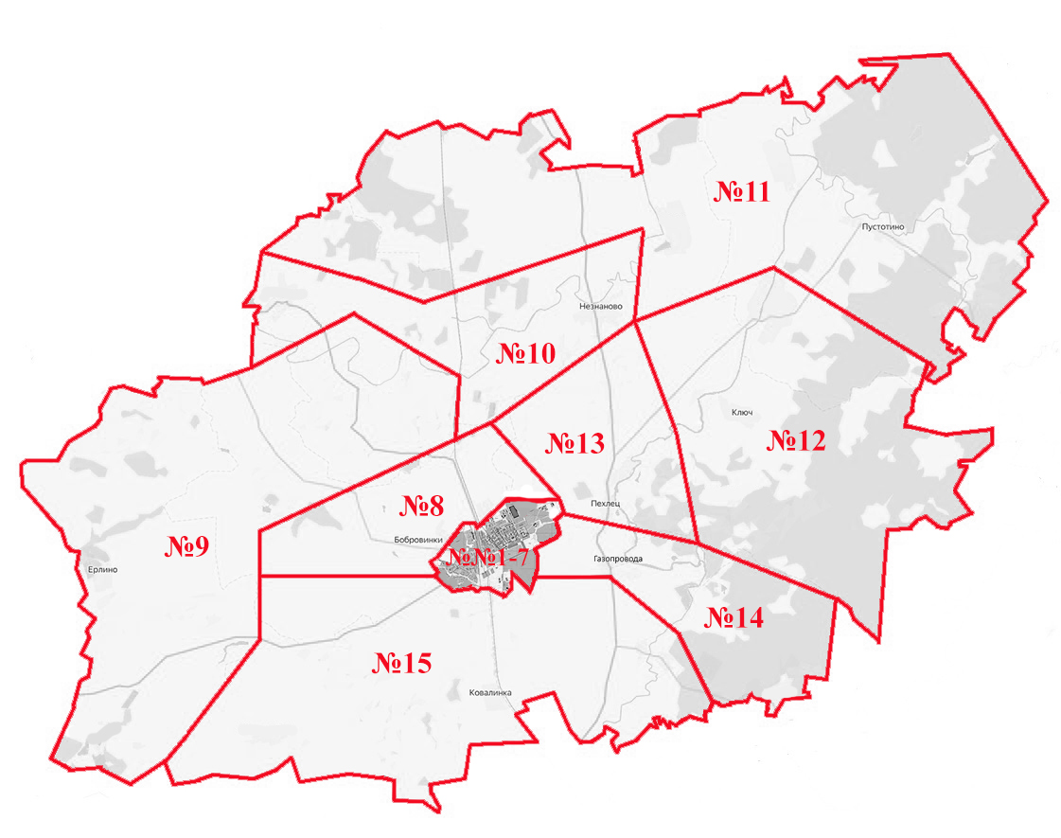
приложение № 3
к решению территориальной избирательной комиссии Кораблинского района
Рязанской области от 18 июня 2024 года №109/728
Графическая схема
одномандатных избирательных округов №№1-7 для проведения выборов
в Думу Кораблинского муниципального округа Рязанской области (г. Кораблино)
